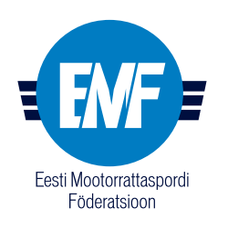
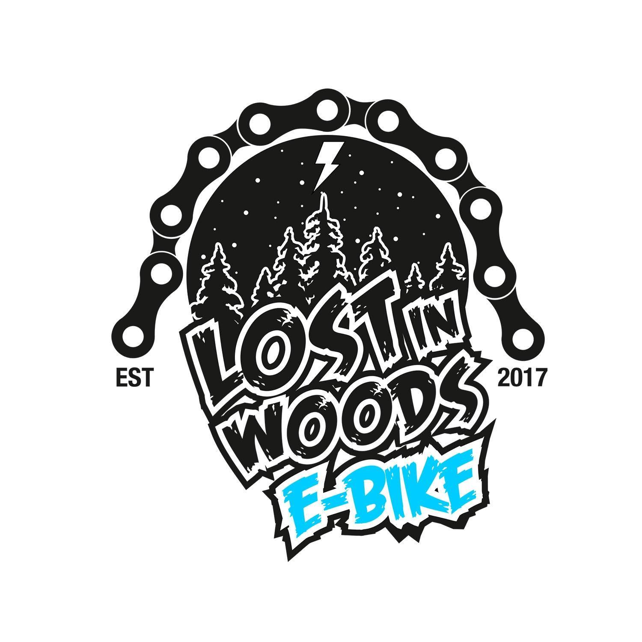

Lost in Woods E-Bike Cup Holstre 2023

I. Aeg, koht, masinaklassid
Võistluste aeg: 07. oktoober 2023
Võistluste koht: Holstre-Polli Spordikeskus, Viisuküla, 69607
google maps: https://maps.app.goo.gl/LyjABLxeKyGy79Nq6
google maps: Holstre-Polli Spordikeskus
Võistluse määrang: E-Bike Cup IV etapp

E-bike klassid:
- E-Mehed
- E-Juuniorid (12-16)
- E-Naised
- E-Vaba

Jalgrattaklassid:
- Mehed
- Naised
- Juuniorid (12-16)

II. Võistluste korraldus
Korraldaja: EMTB ESTONIA OÜ +372 5398 3108 info@vingevant.ee
Rajameister: Ranno Kivistik +372 5398 3108 ranno.kivistik@gmail.com
Ajamõõtja: Antrotsenter OÜ
Meditsiin: Tartu Kiirabi SA
Toitlustus: Holstre-Polli Spordikeskus
Teadustaja: TBA
Foto- ja video: TBA

III. Ajakava
Võistluseks registreerimine ja tehniline kontroll: 10:00-11:30.
Rajaga tutvumine: 10:00-11:30
Võistlejate koosolek kell: 11:30
Esimese start kell: 12:00
Teine start kell: 13:00
Kolmas start kell: 14:00
Autasustamine : 15:00-15:30

Stardijärjekord määratakse võistlusklasside järjestuses. Selgub kohapeal.
IV. Eelregistreerimine ja osalustasud
Eelregistreerimine:
Kuni 6.10.2023 lehel www.msport.ee

Osalustasu:
Iga võistleja peab tasuma võistlusele registreerimisel osavõtumaksu 35€.

Tasumine:
Saaja: EMTB ESTONIA OÜ
Konto nr: EE857700771005214324
Selgitus: võistleja nimi ja klass.

Kohapeal tasumine sularahas!

Osalustasu sisaldab peale võistlust toitlustust ja sauna/pesemisvõimalust

V. Võistlustingimused
Võistlustustingimused vastavalt Eesti E-bike enduro meistri- ja karikavõistluste võistlustingimustele.

VI. Rada
Võistlusrada: ühe ringi pikkus on u 8 km, kus on 3 erinevat kiiruskatset (~2 km). Katsete vaheline ülesõit ei ole ajaliselt piiratud, kuid ühe ringi koguaeg on piiratud 1 tunniga. Kogu võistluse kontrollaeg, selgub kohapeal (sõltub võistlejate arvust).

Kõik klassid sõidavad 3 ringi.

VII. Autasustamine
Iga klassi kolme paremat autasustatakse meenetega peale viimase võistleja finišeerumist 30min jooksul.

